|  |  |  |  |  |  |  |
| --- | --- | --- | --- | --- | --- | --- |
| **Date de soumission de l’Epic:**  20/03/2023  **Validateurs :** | **Epic Owner :**  Valérie Martin (DEMTE/SMCM)  **Product Owner potentiel :**  Lucie Vermorel (DEMTE/SMCM) | | | | **Parties prenantes clés :**  Program Manager pôle DEMTE : Gildas Falkenstein  AI : Xavier Dousson  AMO norsys : Antoine de Labriolle / Pierre Tercinier / Delphine Teysseyre (norsys) | |
| **Description :**  Le SMCM a mené une refonte graphique du site en septembre 2022 pour accompagner la sortie du guide Communication Responsable et intégrer l’outil Antigreenwashing.  Par ailleurs le site Marketing responsable est en cours de refonte graphique, sur le même modèle (fonctionnel et ergonomique) que le site Communication Responsable.  Le socle technique Drupal 7 arrivant en fin de support (novembre 2023), une montée de version Drupal 9 / 10 est nécessaire.  **POUR**   * Les professionnels de la communication * Les étudiants en école de communication * Les responsables RSE * Les chargés de communication des services de la DEMTE (SMP, SMCM, D&Co)   **QUI**   * Cherchent des informations, ressources, outils sur la communication responsable (Professionnels de la communication / Etudiants en école de communication / Responsables RSE) * Communiquent sur leurs expertises. les actualités. leurs partenaires (Service mobilisation citoyenne et média)   **LE**   * Site Communication Responsable   **EST**   * Un site de publication de contenu fondé sur le template ADEME   **QUI**   * Intègre les exigences ADEME pour les sites web externes * Propose un parcours utilisateur simplifié * Permet de pousser des contenus via un back-office éditorial * Fait le lien avec d’autres sites (notamment Marketing Responsable) et partenaires de l’ADEME: redirection vers des outils (ex : ADERE) ou ressources ADEME (ex : Librairie) et partenaire (ex : Etude ARPP)   **CONTRAIREMENT AU SITE ACTUEL**   * Dont le support de la technologie arrive à échéance fin 2023 * Qui n’est pas conforme à la réglementation RGAA * Qui n’est pas conforme au référentiel RGESN   **NOTRE SOLUTION**   * Promeut l’achat du guide « Le guide de la communication responsable » * Utilise un socle technique à jour * Est conforme au référentiel RGESN * Est conforme à la réglementation RGAA * Est conforme à la nouvelle charte ADEME * Intègre un modèle standard ADEME de type de contenu via des gabarits de page en FO et BO * Permet la gestion du contenu éditorial via le BO (accès sécurisé) | | | | | | |
| **Objectifs stratégiques :**  Amélioration de la visibilité et du positionnement de l’ADEME en tant que référence sur les sujets de la communication et du marketing responsables | | | | **Principaux indicateurs :**   * Nombre de visiteurs uniques identique * Audit sobriété numérique * Audit RGAA > à 75% * Réduction de la dette technique (Socle non obsolète) * Nombre d'achat de « Le guide de la communication responsable” | | |
| **Type de retours escomptés :**   * Modernisation, animation du site, amélioration du parcours utilisateur * Exemplarité via conformité RGESN / RGAA (mise en adéquation du contenu avec les pratiques). * Technique : Résilience aux évolution techniques et failles de sécurité liées au socle technique. * Facilitation de la contribution (plus de liberté dans la contribution) | | | | | | |
| **Dans le périmètre :**   * **Iso périmètre site actuel**   Site vitrine de la communication responsable et outil serviciel Antigreenwashing | | **Hors périmètre :**   * RAS * Contribution à charge des PO | | | | **Exigences non fonctionnelles :**   * RECSI * RGAA >75% * RGESN * SEO * Utilisation de Fruggr |
| **Fonctionnalités du MVP (Produit Minimum Viable) :**   * Structure Arborescence et design des gabarits nécessaires à l’atteinte des objectifs * Recherche optimisée (Solr) * Taxonomie et vocabulaire adapté au projet * Module Antigreenwashing | | | **Fonctionnalités supplémentaires potentielles :**   * Evolutions de blocs composants Drupal | | | |
| **Analyse de l’Agile Office :**  (A remplir par l’Agile office) | | | | | **Go / No-Go :**  (Go ou No-Go + recommandation métier & DETSI) | |

|  |  |
| --- | --- |
| **Analyse de la solution** | |
| **Quelles sont les différents utilisateurs cibles de l’outil en interne et en externe (persona : utilisateurs cibles) ?**  Utilisateurs externes : (Visite)   * Professionnels et étudiant de la communication et du marketing, chargés de communication DEMTE   Utilisateurs internes : (Contribution)   * Chargés de communications ADEME SMCM. | |
| **Quels sont les besoins liés aux impacts sur les sujets transverses ?**  (Besoins d’accompagnement, impacts budgétaires, besoins méthodologiques, etc)  Décrivez tout impact potentiel sur les sujets transverses comme par exemple le RGPD, les aspects juridiques, la sobriété numérique / l’éco-conception, la conformité au RGAA, l’hébergement informatique et chaine d’intégration continue, outillage gestion de projets, etc.)  Besoins/impacts identifiés :   * **Démarche** [**méthodologique**](https://forms.office.com/r/5gXhNW2mUF) (DETSI – Agile Office – [Gilles Dedieux](mailto:"Gilles DEDIEU ext" <gilles.DEDIEUext@ademe.fr>) en délégation d’Antoine Trebuchet) : **☒ Minimale ☐ Standard ☐ Avancée** * [**Démarche Sobriété numérique**](https://ademecloud.sharepoint.com/sites/ADEMELeanPortfolio/_layouts/15/Doc.aspx?OR=teams&action=edit&sourcedoc=%7bED15BC7C-7A2B-41E5-A8DA-377E3E9766FC%7d) **pressentie** (DETSI – Projets Numériques - Baptiste Harbonnier) **:**  **☐ Minimale ☐ Standard ☒ Avancée** * [**Démarche Sécurité**](https://redmine.ademe.intra/projects/referentiel-documentaire/wiki/S%C3%A9curit%C3%A9) **pressentie** (DETSI - Infrastructure - Frédéric Blondel) **:**  **☒ Minimale ☐ Standard ☐ Avancée** * Outillage Devops (DETSI – Infrastructure – Freddy Grangeard) **:**  **☒ Oui ☐ Non** * Analytics & Charte Graphique (DEMTE - D&Co – Estelle Ribot)   + Analytics à reprendre   + Dérogations potentielles à la charte. * Utilisation ou exposition de données / API / Flux (DETSI – Data et Communs – Patrick Leclerc) **☐ Oui ☒ Non** * Outil de pilotage de projet (DETSI – Julie Chataigner) (Utilisation du JIRA de la TMA Drupal ?) **☐ Oui ☒ Non** * **Accompagnement SEO** | |
| **Quel est l'impact potentiel de l’Epic sur les solutions, programmes, epics, services et équipes** ?  (Identifier les UG ainsi que les outils SI internes ou externes qui pourraient être concernés par cet Epic ainsi que les éventuelles synergies avec d’autres Epics, programmes, produits ou projets de l’Ademe)  Impact Ressources humaines :   * Product owner : 30 charge % * PPO : 50 charge % (en phase build) 20% en phase Run * Business Analyst : charge % * Accompagnement réalisation Pôle P : nb jours * Accompagnement Agile Office : nb de jours * Pôle Infrastructure numériques : nb de jours   Impact Services tiers :   * TMA Drupal pour réalisation | |
|  | |
| **Coûts prévisionnels** | |
| **Coût du MVP :**  (Quel est l'investissement demandé pour financer le MVP ? Doit tenir compte de l’intégralité de la mise en œuvre, y compris de l’aspect digital)  M   |  |  | | --- | --- | | **Taille de t-shirt** | **Fourchette de prix** | |  | 1-3 M€ HT | |  | 500k€ - 1M€ HT | |  | 100k€-500k€ HT | |  | 50k€ - 100k€ HT | |  | 0k€-50k€ HT  (XS - 5-15k€) |  * Coût / Temps interne (Métier, Business Owner, Product Manager, Product Owner…) * Coût externe (Proxy Product Owner, Scrummaster, équipe de développement) * Coût Conduite du changement (formation,…) * Coût d’outillage projet * Coaching agile et Accompagnement méthodologique. * Coût de licences et d’abonnement (licence Cloud, outillage de pilotage projet…) * Coût récurrents (hébergement,…) | **Coût de mise en œuvre estimé :**  (Quel est le coût estimé de la mise en œuvre complète du programme si le MVP est concluant ? Cette estimation sera affinée au fil du temps)  **Estimation initiale** :  M  *taille de t-shirt et fourchette de prix*  **Estimation affinée** : Précisez les évolutions qui impactent le coût initial de mise en œuvre  M |
|  | |

|  |
| --- |
| **Stratégie de Déploiement** |
| **Organisation du programme (interne, externe) :**  (Décrire l’organisation envisagée pour l’Epic : qui est responsable du produit, de la méthode, des développements. Le développement est-il internalisé ou externalisé, est-il prévu une équipe ou une direction dédiée. Attentes vis-à-vis des UG supports)  **Solution envisagée :** DRUPAL  **Méthodologie : M2thode de développement en AGILE**  **PO : Lucie Vermorel**  **PPO : AMO norsys**  **Renfort de business analyst : AMO norsys**  **Equipe de réalisation : TMA Drupal (Smile)**  **Responsable qualité produit : ? A laisser ?**  ... |
| **Stratégie de mise en œuvre incrémentielle :**  Inscription dans les pratique AGiLE de la TMA Drupal. Découpage en US pour fabrication par itération Viable fonctionnellement.  *cf.* ci-dessous un descriptive du cycle de développement d’un produit de manière incrémentale. [Cliquez ici](http://www.scaledagileframework.com/implementation-strategies-for-business-epics/) pour des exemples de stratégies) |
| **Séquençage et dépendances :**  (Insérez le planning d’intention et décrivez les contraintes de séquençage et de planning du programme ainsi que les dépendances potentielles avec d’autres Epics, programmes, produit, projets ou SI). |

**Gestion d’un MVP grâce au cycle lean startup** :

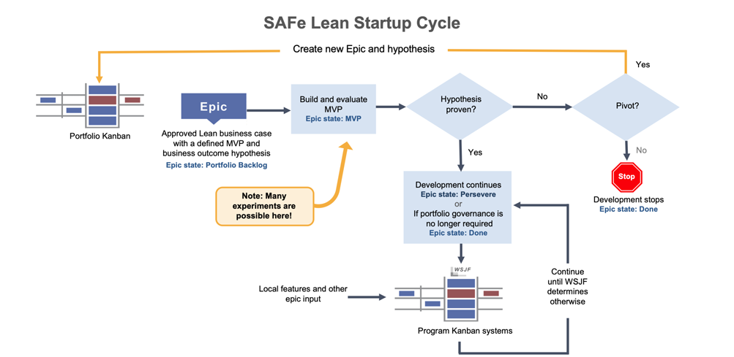

**Seuils de consultation** :

|  |
| --- |
| **Informations complémentaires** |
| **Documents :**  Lien vers chiffrage TMA ?  Lien vers Kick-off ? |
| **Commentaires :**  (Toute information supplémentaire que vous jugerez nécessaire). |

* Fichier à renommer en xxx_final pour lancer le processus de validation.